将以下单据中的【CIQ】字眼修改为【海关】

【CIQ报检】修改为【海关报关】

# 输非工业产品价格申报单：

【市场采购】-【监装结果录入】/【在线申报】-明细页面-【导出监控随附单据】——输非工业产品价格申报单

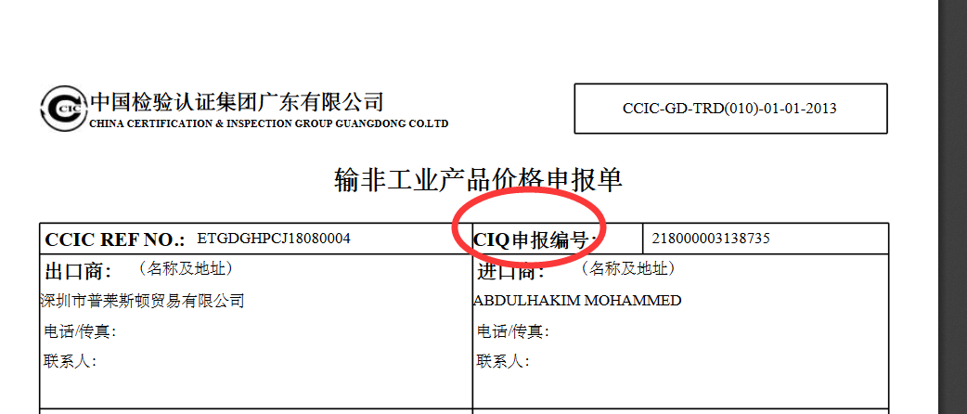

# 2、检验监装业务单证交接单

【市场采购】-【监装结果录入】/【在线申报】-明细页面-【打印监控随附单据】——检验监控业务单证交接单

【市场采购】-【监装结果录入】/【在线申报】-明细页面-【导出监控随附单据】——检验监控业务单证交接单

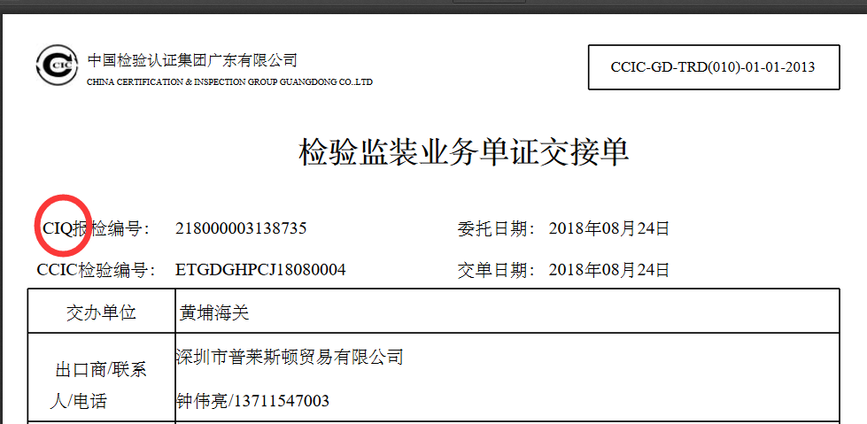

# 3、校验监装工作交办单

【市场采购】-【监装结果录入】/【在线申报】-明细页面-【打印监控随附单据】——校验监装工作交办单

【市场采购】-【监装结果录入】/【在线申报】-明细页面-【导出监控随附单据】——校验监装工作交办单

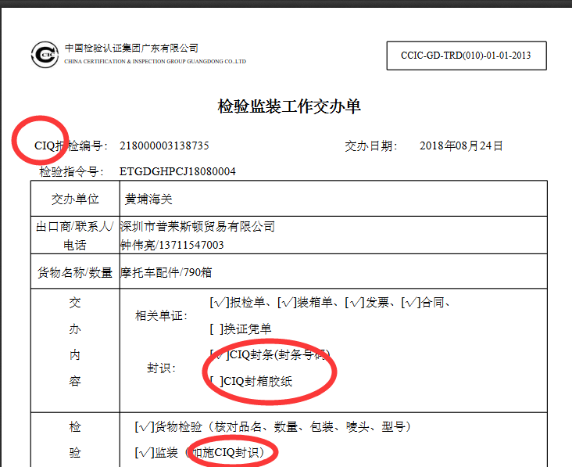

# 4、监装/核价报告

【市场采购】-【监装结果录入】/【在线申报】-明细页面-【打印监控随附单据】——监装/核价报告

【市场采购】-【监装结果录入】/【在线申报】-明细页面-【导出监控随附单据】——监装/核价报告

